Province of the
EASTERN CAPE
EDUCATION

NASIONALE
SENIOR SERTIFIKAAT

GRAAD 11

MUSIEK – TWEEDE VRAESTEL

NOVEMBER 2009

Punte: 25

Tyd: 1½ uur

Hierdie vraestel bestaan uit 11 bladsye.

INSTRUKSIES EN INFORMASIE

1. | Hierdie vraestel bestaan uit DRIE afdelings: naamlik AFDELING A, AFDELING B en AFDELING C.
2. | Hierdie eksamen word geskryf terwyl die kandidate na ŉ CD luister.
3. | Die CD moet deur die musiekonderwyser by die sentrum gespeel word in die teenwoordigheid van die opsiener.
4. | Elke musiekuittreksel (snit) moet die aantal kere, soos gespesifiseer op die vraestel, gespeel word.
5. | Kandidate moet hul antwoorde op die vraestel skryf.
6. | Die musiekonderwyser moet die CD ten minste VYF dae voor die eksamen oopmaak in die teenwoordigheid van die opsiener. Die CD moet dan getoets word op die CD-speler wat gedurende die eksamen gebruik gaan word, sodat vasgestel kan word of dit reg funksioneer. Die musiekonderwyser moet ook verseker dat die klankkwaliteit en akoestiek aanvaarbaar is.
7. | Die laaste bladsy van hierdie vraestel is manuskrippapier, bedoel vir rofwerk. Dit mag deur die kandidaat verwyder word.

AFDELING A: GEHOOR

VRAAG 1
SNIT 1 (hierdie snit moet TWEE KEER aan die kandidate gespeel word.)
Een van die onderstaande ritmiese patrone sal gespeel word. Plaas ŉ regmerk in die blok boaan die ritmiese patroon wat jy hoor.
1.1

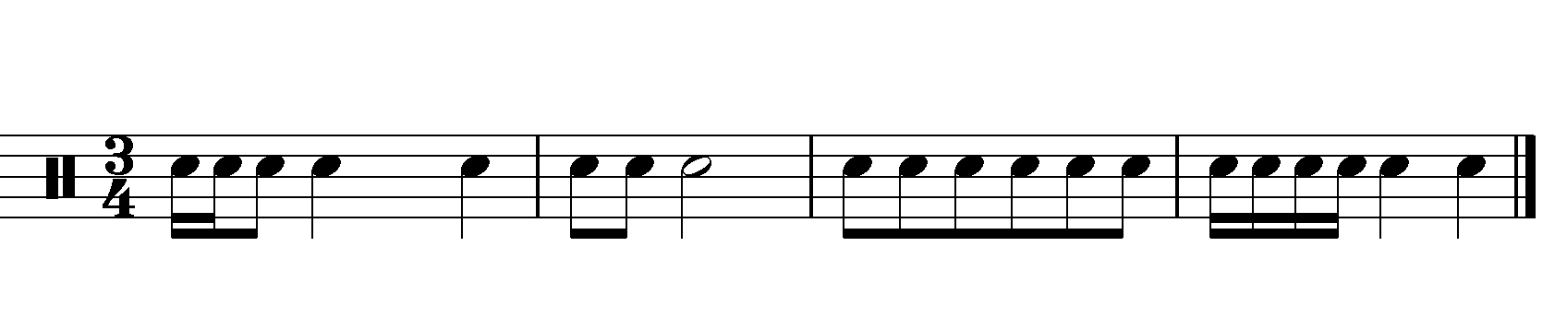
1.2
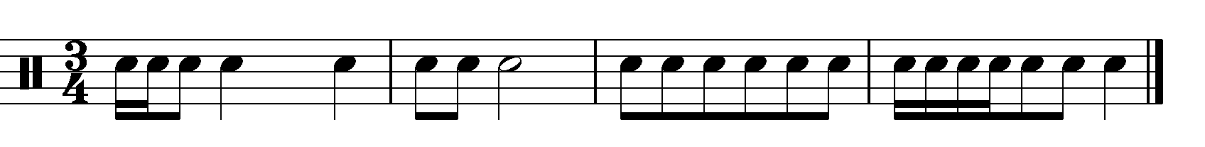

1.3
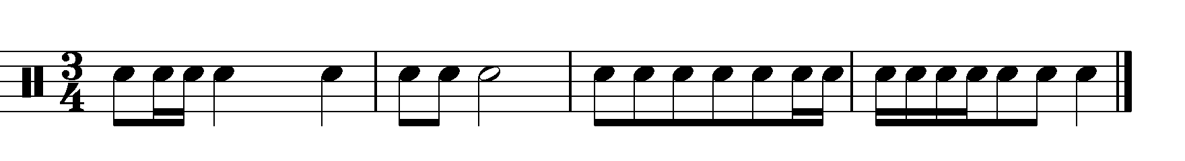
[1]

VRAAG 2: DIKTEE  SNIT 2 (moet VIER keer gespeel word). Wag 2 – 3 minute elke keer nadat die snit gespeel is om aan die kandidaat genoeg tyd te gee om die vraag te beantwoord. | [3]
Luister na die volgende musiekuittreksel. Voltooi die melodie deur die onderbrekende notasie op die notebalk te skryf. Maak gebruik van die ritmiese patroon boaan die notebalk. | [3]
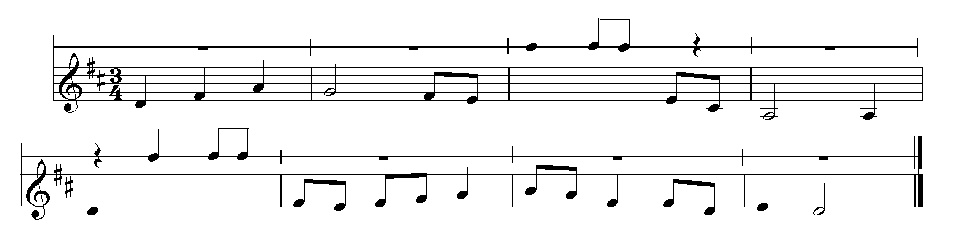 | [3]

VRAAG 3: KADENSE
Jy sal VIER uittreksels hoor wat elkeen TWEE KEER gespeel sal word. Elke uittreksel sal met ŉ kadens eindig. Die tonika akkoord sal aan die begin van elke uittreksel gespeel word. Onderstreep die antwoord van jou keuse vir elke uittreksel.
Snit 3 (moet twee keer gespeel word)
Plagaal | Volmaak |  | Onderbroke |  |  | Onvolmaak | (1)
Snit 4 (moet twee keer gespeel word)
Plagaal | Volmaak |  | Onderbroke |  |  | Onvolmaak | (1)
Snit 5 (moet twee keer gespeel word)
Plagaal | Volmaak |  | Onderbroke |  |  | Onvolmaak | (1)
Snit 6 (moet twee keer gespeel word
Plagaal | Volmaak |  | Onderbroke |  |  | Onvolmaak | (1)
[4]
TOTAAL AFDELING A: 8

AFDELING B: HERKENNING VAN MUSIEKKONSEPTE

VRAAG 4

Snit 7 (moet TWEE KEER gespeel word)

Wag asseblief EEN minuut voor die snit vir die tweede keer gespeel word.

Luister na die volgende uittreksel en beantwoord die vrae.
4.1 | Identifiseer die TWEE instrumente wat jy kan hoor.  Antwoord: ____________________________________ |  |  | (2)
4.2 | Beskryf die stemming van die stuk.  Antwoord: _____________________________________________________ |  |  | (1)
 | TOTAAL VRAAG 4: 3 ÷ 2 = 1½ |  |  | [1½]
VRAAG 5
Snit 8 (moet TWEE KEER gespeel word)
Wag asseblief EEN minuut voor die snit vir die tweede keer gespeel word.
Luister na die volgende uittreksel en beantwoord die vrae.

5.1 | Op watter toonleer is die stuk gebaseer?  Antwoord: Chromaties majeur blues mineur |  |  | (1)
5.2 | Watter instrument is prominent in hierdie stuk?  Antwoord: __________________________ |  |  | (1)
5.3 | Hoe sal jy die ritme van hierdie stuk beskryf?  Antwoord: _____________________________________________________ |  |  | (1)
TOTAAL VRAAG 5: 3 ÷ 2 = 1½ |  |  |  | [1½]

VRAAG 6: HERKENNING VAN GENRE

Snitte 9 – 14 (elke snit moet EEN KEER gespeel word)
Luister na die volgende uittreksel en kies die korrekte genre.

Maak ŉ regmerk in die blokkie langsaan die antwoord van jou keuse.
6.1 | Snit 9 |  |  | Simfonie |  |  |  | Concerto | (1)
6.2 | Snit 10 |  |  | Vroeë Rock |  |  |  | Euro Pop | (1)
6.3 | Snit 11 |  |  | Oratorium |  |  |  | Koormusiek | (1)
6.4 | Snit 12 |  |  | Barok |  |  |  | Romanties | (1)
6.5 | Snit 13 |  |  | Suid-Afrikaanse kunsmusiek |  |  |  | Suid-Afrikaanse Populêre musiek | (1)
6.6 | Snit 14 |  |  | Klaviersonata |  |  |  | Fuga | (1)
 |  |  |  |  |  |  |  |  | [6]
 |  |  |  |  | TOTAAL AFDELING B: |  |  |  | 9

AFDELING C: VORM

VRAAG 8 Snit 15 (moet TWEE KEER gespeel word)

Wag 3 minute terwyl die kandidate deur die vrae lees.
- Speel snit 15 vir die eerste keer.
- Wag 5 minute en speel dan snit 15 vir die tweede keer.
- Kandidate moet genoeg tyd verleen word om al die vrae te beantwoord.

Lees deur die vrae en luister na A Musical Joke deur Mozart. Beantwoord dan al die vrae in hierdie afdeling.
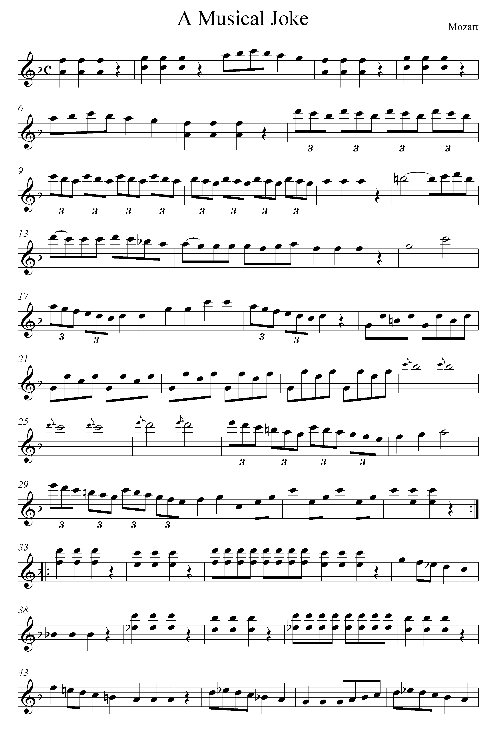

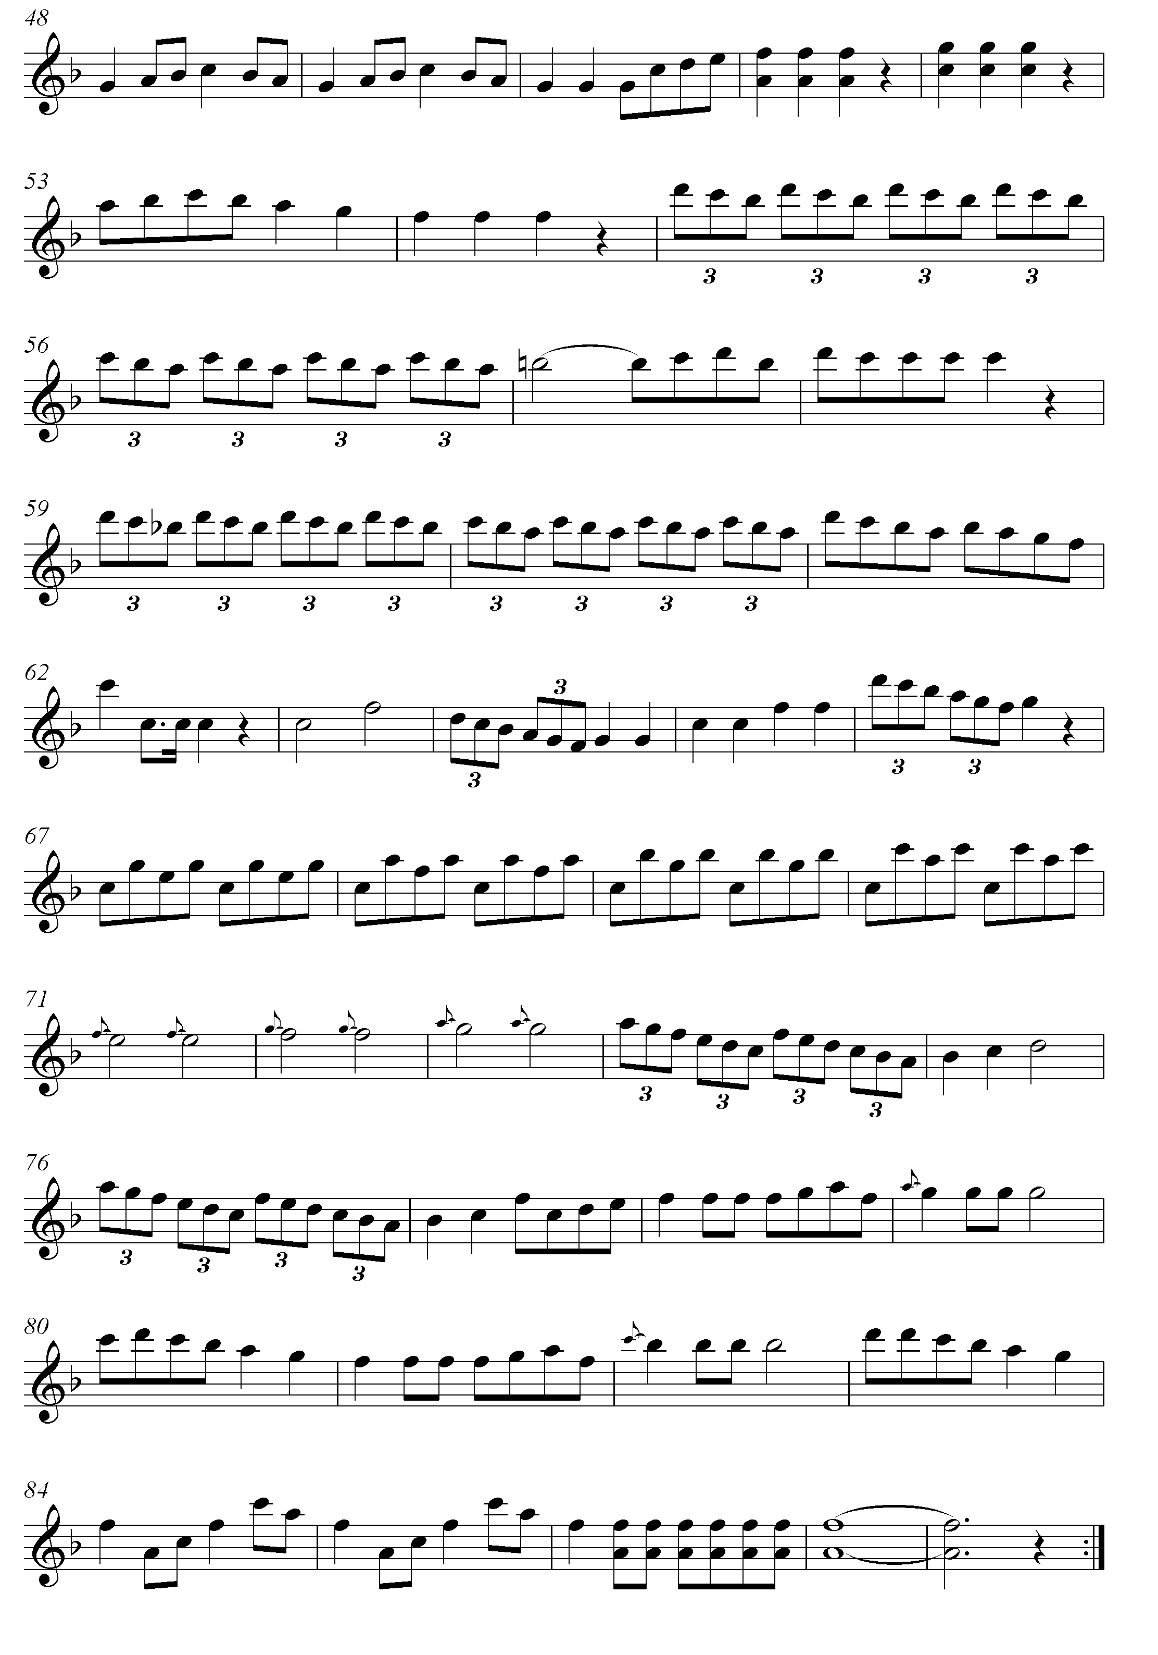

8.2 | Wat is die hooftoonaard van hierdie werk?  Antwoord: _____________________________ |  | (1)
8.3.1 | Na watter toonaard moduleer dit in maat 37?  Antwoord: _____________________________ |  | (1)
8.3.2 | Hoe is hierdie toonaard verwand aan die hooftoonaard?  Antwoord: _____________________________ |  | (1)
8.4.1 | Watter een van die volgende is ŉ korrekte uiteensetting van die vorm van hierdie werk?  Antwoord: AABB ABAB AABA |  | (1)
8.4.2 | Wat noem ons hierdie vorm?  Antwoord: _____________________________ |  | (1)
8.4.3 | Gee ŉ uiteensetting van die bogenoemde vorm deur na maatnommers te verwys.  Antwoord: _____________________________________________________  _____________________________________________________ |  | (2)
8.5 | Die komposisionele tegniek wat in maat 8 – 10 gebruik word is … .  Antwoord: omkering sekwensie herhaling |  | (1)
8.6 | Onderstreep die term wat die tweede noot in maat 3 (B mol) beskryf.  Antwoord: wisselnoot deurgangsnoot |  | (1)
8.7 | Beskryf die tekstuur van hierdie werk.  Antwoord: ______________________________ |  | (1)
8.8 | Dink jy die titel van hierdie werk is gepas vir die stemming/karakter? Verduidelik jou antwoord.  Antwoord: _____________________________________________________  _____________________________________________________ |  | (2)

8.9 | Tussen Mate 33 – 88, noem EEN ander plek waar die tema in Mate 1 – 3 weer gehoor kan word.  Antwoord: ______________________________ |  | (1)
8.10 | Watter mate vorm die koda van hierdie werk?  Antwoord: ______________________________ |  | (1)
8.11 | Gee die naam van EEN komponis wat om en by dieselfde tyd as Mozart geleef het.  Antwoord: ______________________________ |  | (1)
8.12 | Beskryf die tempo van die werk.  Antwoord: ______________________________ |  | (1)
 |  | TOTAAL AFDELING C (16 ÷ 2): | 8
 |  | GROOTTOTAAL: | 25

ROFWERK:

